**Лабораторна робота №1**

Прилади для контролю радіоактивного опромінення та хімічної розвідки

Військовий прилад хімічної розвідки ВПХР

**Військовий прилад хімічної розвідки** (ВПХР) призначений для визначення та оцінки ступеня небезпеки зараження в повітрі, на місцевості, на бойовій техніці зарином, зоманом, іпритом, фосгеном, дифосгеном, синильною кислотою, хлорціаном, а також парів Ві-газів у повітрі за допомогою індикаторних трубок (ІТ).

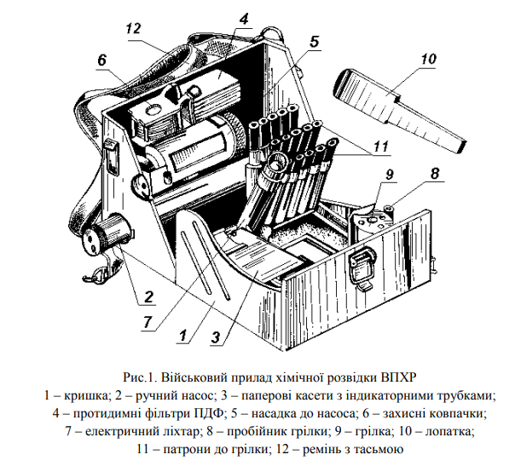

**Принцип роботи ВПХР**. Визначення ОР засноване на прокачуванні ручним насосом досліджуваного повітря через попередньо підготовлену індикаторну трубку. При наявності ОР забарвлення наповнювача в ІТ змінюється. Довжина забарвленого шару і інтенсивність його забарвлення залежать від концентрації ОР.

**До складу ВПХР** входить: корпус з кришкою і розміщених в ньому – ручний насос і паперові касети з ІТ, протидимні фільтри ПДФ (10 шт.), насадка до насоса, захисні ковпачки (8 шт.), електроліхтар, грілка і патрони до неї (10- 15 шт.), також до комплекту приладу входять лопатка, інструкція-пам'ятка роботи з приладом і інструкція з експлуатації приладу. Для перенесення приладу є плечовий ремінь з тасьмою. Вага приладу близько 1,8 кг.

**Ручний насос** призначений для прокачування досліджуваного повітря через ІТ. При 50-60 качаннях насосом в 1 хв через ІТ проходить поблизу 2 л повітря.

**Насадка** призначена для збільшення кількісті парів ОР, що проходять через ІТ при роботи з насосом у диму, при виявленні ОР на місцевості, військовій техніці, а також у ґрунті та сипучих матеріалах.

Індикаторні трубки призначені для визначення ОР та оцінки ступеня їх небезпеки і являють собою скляні трубки, в які поміщено наповнювач і одна-дві скляних ампули з реактивами (крім ИТ-36 – ампули відсутні). ІТ мають маркірування у вигляді кольорових кілець, що вказує яку ОР визначає ІТ.

До комплекту ВПХР входить:

* 20 трубок ИТ-44 (одне червоне кільце і червона крапка) – для виявлення фосфорорганічних ОР (зарин, зоман, V-гази);
* 10 трубок ИТ-45 (три зелених кільця) – для виявлення іприту, фосгену, дифосгену, синильної кислоти, хлорціану;
* 10 трубок ИТ-36 (одне жовте кільце) – для виявлення іприту.

Крім визначення ОР індикаторними трубками, що входять до комплекту можливо визначення і інших ОР за допомогою ІТ, характеристика яких наведена в додатку 3. При визначенні ОР необхідно дотримуватись інструкції на паперових касетах цих ІТ.

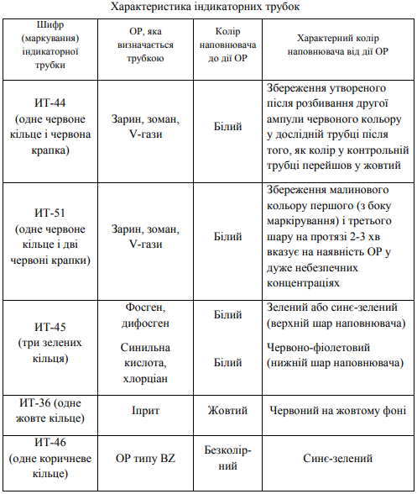

**Грілка** (сумісно з патронами) служить для підігріву ІТ під час виявлення ОР при температурі навколишнього повітря від – 400С до +15 0С.

**Захисні ковпачки** призначені для запобігання попадання на внутрішню поверхню воронки насадки крапельно-рідких ОР.

Заходи безпеки при роботі з приладом

При виявленні ОР приладом ВПХР використовувати індивідуальні засоби захисту (протигаз, захисний одяг, гумові рукавиці та ін.).

1. При визначенні ОР не допускати попадання зараженої проби на одяг, корпус приладу і складові частини приладу. У випадку попадання ОР на корпус або усередину приладу провести дегазацію. Дегазацію проводити з дотриманням правил, вказаних в інструкції щодо роботи з індивідуальним дегазаційним пакетом.

2. Забороняється проводити дегазацію поблизу відкритого вогню при використанні як розчину бензину, гасу та інших легкозаймистих рідин.

3. При розкритті ІТ не допускати порізів рукавиць та рук.

4. Грілку з патронами використовувати при температурі не вище 15°С (реакція протікає дуже бурхливо, можливий викид рідини із патрона).

5. Забороняється залишати прилад або патрони для грілки через можливість розбивання ампул із спрацювання патронів.

6. При попаданні рідини із патрона на відкриті ділянки шкіри негайно промити їх великою кількістю води.

Комплект дозиметрів ДП – 22В (ДП – 24)

Комплект вимірювачів дози радіації (дозиметрів) ДП – 22В (ДП – 24) призначається для вимірювання індивідуальних експозиційних доз вимірювання гамма-випромінювання за допомогою кишенькових дозиметрів ДКП – 50А.

До комплекту ДП-22В (ДП-24) входять:

* 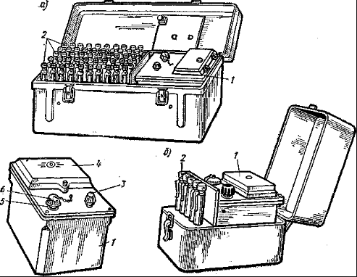50(5) індивідуальних дозиметрів ДКП-50А
* Зарядний пристрій ЗД-5
* Ящик
* Технічна документація

Дозиметр ДКП-50А забезпечує вимірювання індивідуальних доз гамма-випромінювання в діапазоні 2 до 50 Р при потужності експозиційної дози від 0,5 до 200 Р/год. Похибка вимірювання становить ±10%. Зарядній пристрій забезпечує плавну зміну напруги для зарядки конденсатора – від 180 до 250 В.

Для приведення дозиметра в робочий стан потрібно:

* відгвинтити захисну оправу дозиметра і ковпачок зарядного гнізда 3Д-5;

повернути ручку регулятора напруги 3Д-5 проти годинникової стрілки до упору, встановити дозиметр у зарядне гніздо;

* натиснути на дозиметр і, спостерігаючи в окуляр, плавним обертом ручки регулятора напруги за годинниковою стрілкою встановити зображення нитки на «0» шкали.
* вийняти дозиметр із зарядного гнізда, закрутити захисну оправу.

Під час встановлення візирної нитки на «0» стежити, щоб нитка рухалась справа на ліво. Якщо нитка переміщується зліва на право, то треба відгвинтити фасонну гайку дозиметра, повернути окуляр зі шкалою на 180º і загвинтити гайку.

Дозу іонізуючого випромінювання вимірюють за шкалою дозиметра, спостерігаючи через окуляр крізь світло, що проходить.

Вимірювач потужності дози (рентгенометр) ДП – 5В

Вимірювач потужності дози (рентгенометр) ДП – 5В призначається для вимірювання рівнів гамма-радіації і радіоактивної зараженості різноманітних предметів.

Потужність визначається у мілірентгенах (рентгенах).

Складові:

* Телефон
* Футляр
* Блок детектування
* Штанга

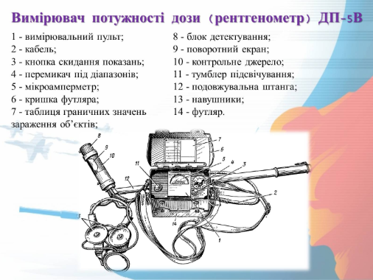

Підготовка приладу до роботи

* вийняти прилад із футляра, здійснити зовнішній огляд,
* встановити джерело живлення,
* перемикач під діапазонів установити навпроти чорного трикутника. (стрілка приладу має бути у режимному секторі).
* перевірити справність приладу від бета-препарату,( для чого поворотний екран зонда поставити у положення «Б», підключити головні телефони і поступово переводити ручку перемикача під діапазонів в усі положення від х1000 до х0,1).
* екран зонда встановити у положення «Г»,
* ручку перемикача піддіапазонів – проти чорного трикутника,
* приєднати штангу.

Для вимірювання гамма-радіації на місцевості екран зонда встановлюється у положенні «Г». Зонд – на витягнутій у бік руці на висоті близько 1м від поверхні землі. Вимірювання проводиться послідовно на всіх піддіапазонах, починаючи з першого.

Для вимірювання гамма-зараженості об’єктів проводиться ,як правило ,на незараженій місцевості. При вимірюванні зонд розміщують на відстані 1 – 1,5 см від поверхні об’єкта.

Джерела:

* <http://nmc.if.ua/wp-content/uploads/ВІЙСЬКОВИЙ-ПРИЛАД-ХІМІЧНОЇ-РОЗВІДКИ-ВПХР-.pdf>
* <https://disted.edu.vn.ua/courses/learn/1465>
* <https://balama.ru/ismeritel_dp22.html>
* <https://pidruchniki.com/16790422/bzhd/priladi_dlya_kontrolyu_radioaktivnogo_oprominennya>